***Муниципальное казенное общеобразовательное учреждение***

***« Ихрекская СОШ»***

***ПЛАН***

***Мероприятие, посвященное ко Дню образования ДАССР.***

***Мероприятие называется «Ты, Дагестан, ты – наша Родина!»,***

***Подготовили и организовали:***

***Старшая вожатая и учитель даг. лит-ры: Эфендиева Р.Г:***

***Учитель языка: Рамазанова Н.Р.***

***Библиотекарь: Яхьяева М.Д.***

***20 января 2020год***

*Цель: Привить детям чувства патриотизма и гордости за свой родной край. Дорожить своей историей и культурой.*

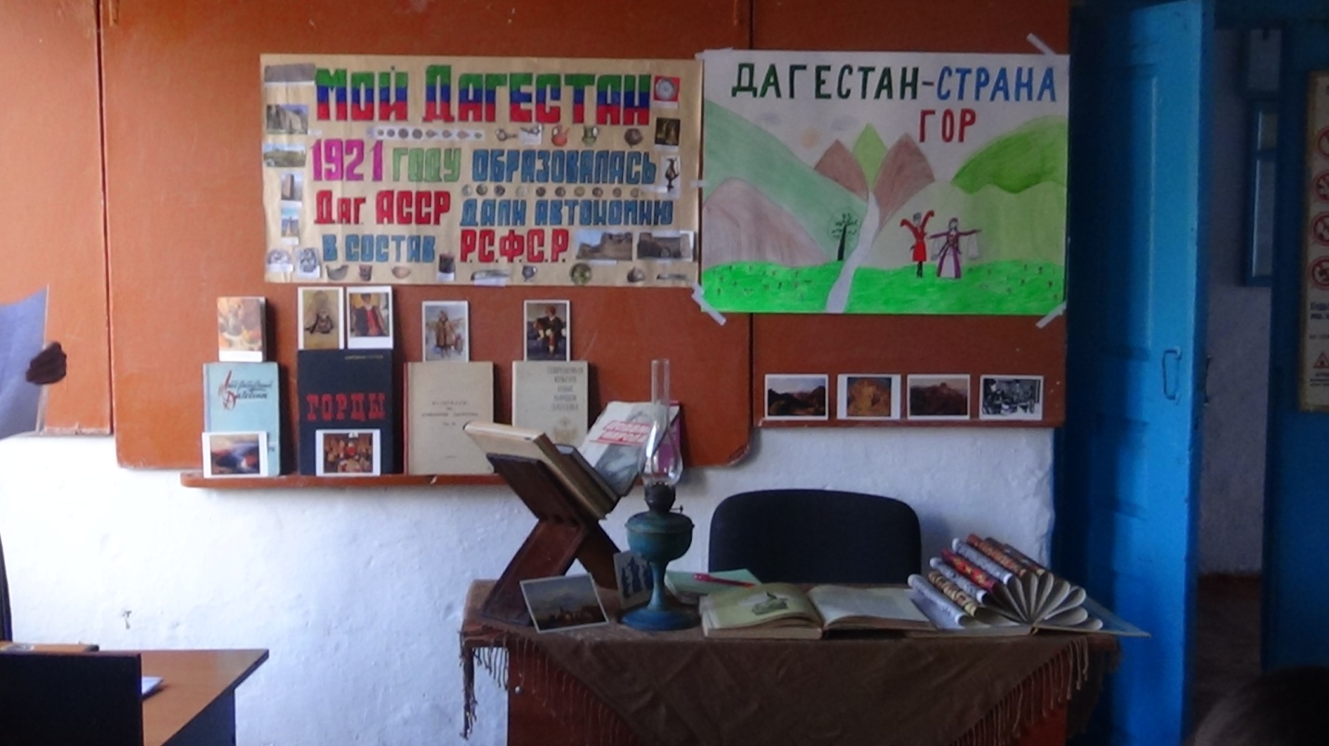

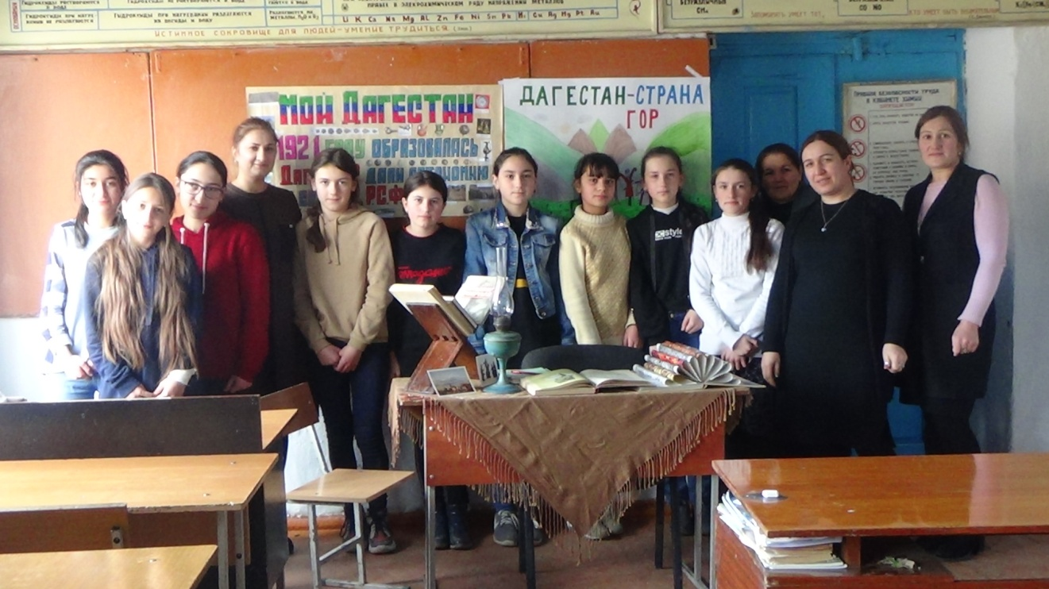

**Вступительное слово учителя**

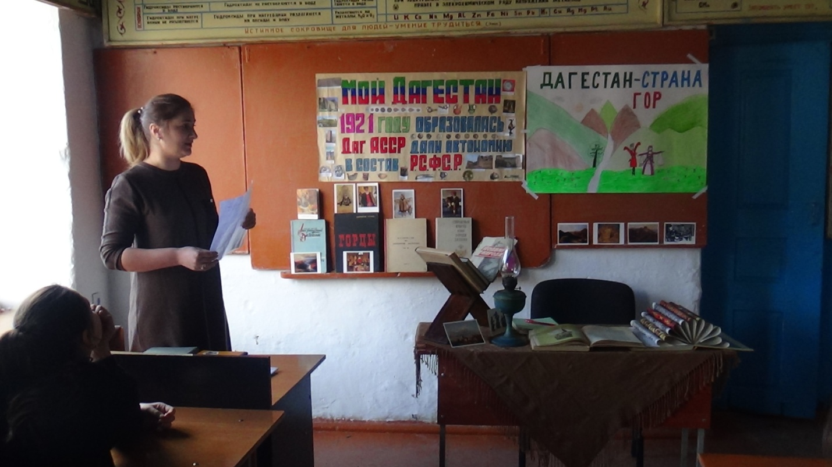

***В Р. Гамзатова «Дагестан»***

*Дагестан, все, что люди мне дали,*

*Я по чести с тобой разделю,*

*Я свои ордена и медали*

*На вершины твои приколю.*

*Посвящу тебе звонкие гимны*

*И слова, превращенные в стих,*

*Только бурку лесов подари мне*

*И папаху вершин снеговых!*

*-Горы, дикие ущелья, в которых ревут горные реки, кручи, пропасти, камни, уходящие в поднебесную высоту.*

*Даг - гора, Стан - страна. – Страна гор.*

*- Горы Дагестана - это своеобразный природный мир, не встречающийся большее нигде.*

*- Дагестан невозможен без аулов, парящий орлов, пастушьих отар, без журчания родников, без долин, петляющих в горах дорог.*

*[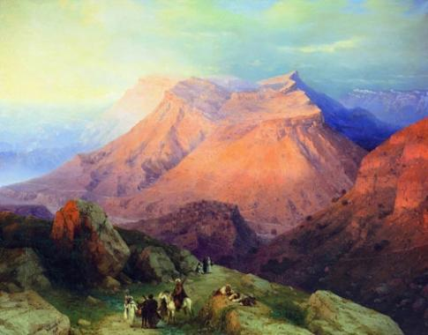](http://imageshost.ru/)*

***1)Стихотворение КЬЮР РАДЖАБА « НЕ ДАЙТЕ ДОРОГУ» читает Юсуфова Жесмина.***

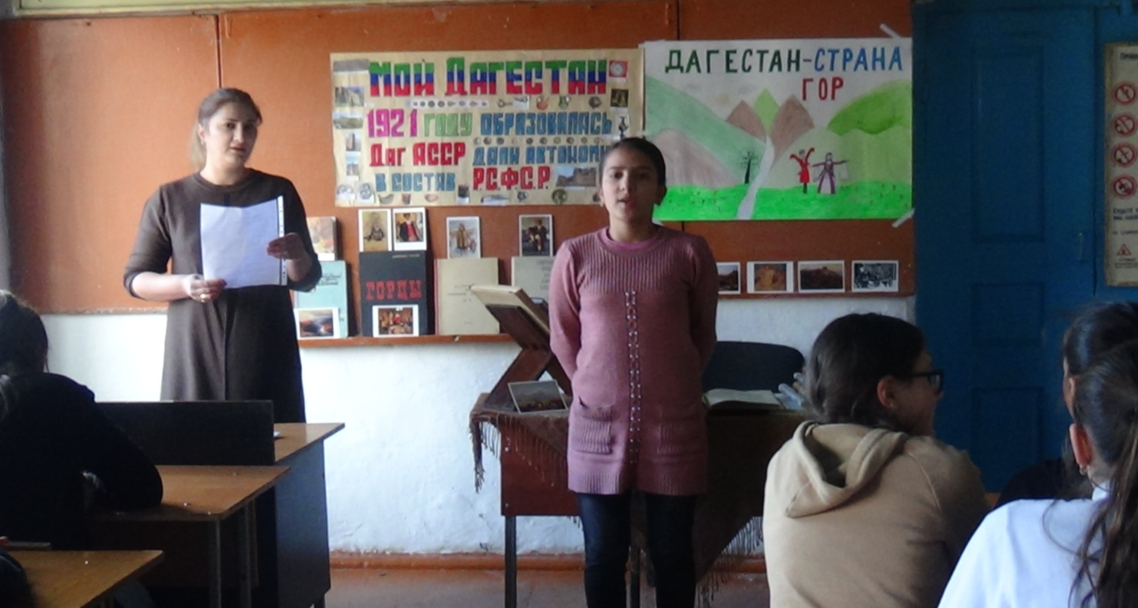

***2) Инсценировка отрывка из поэмы Р.Гамзатова « Горянка»***

*Мерцали созвездья, украсив*

*Полночного неба скрижаль.*

*И Вере Васильевне Ася*

*Поведала эту печаль.*

*И, плача, чуть слышно сказала:*

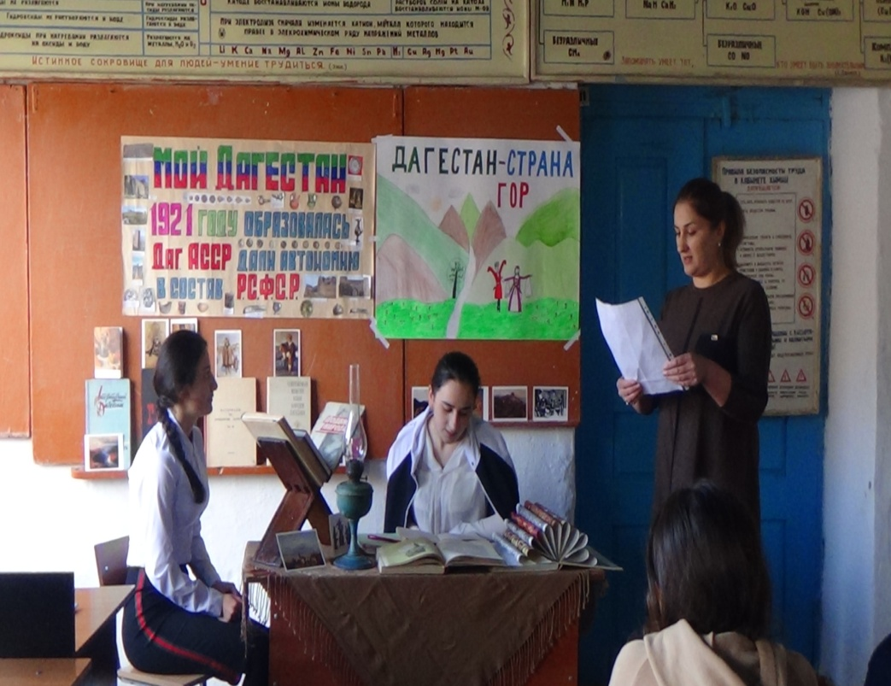

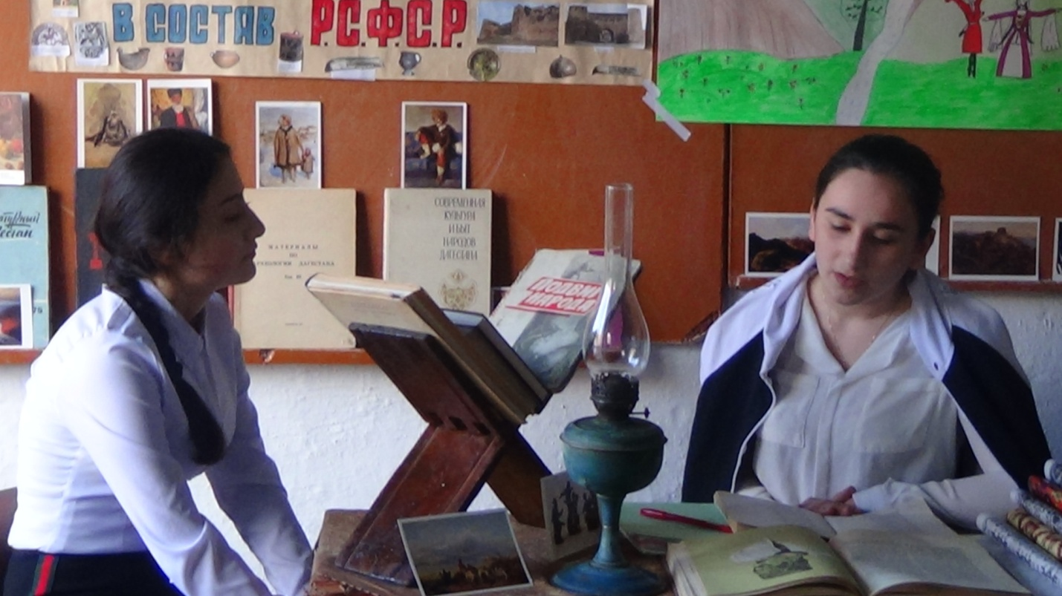

***3) Стихотворение «РОДНОЙ ЯЗЫК» ЧИТАЕТ Дамырова Дженнет***

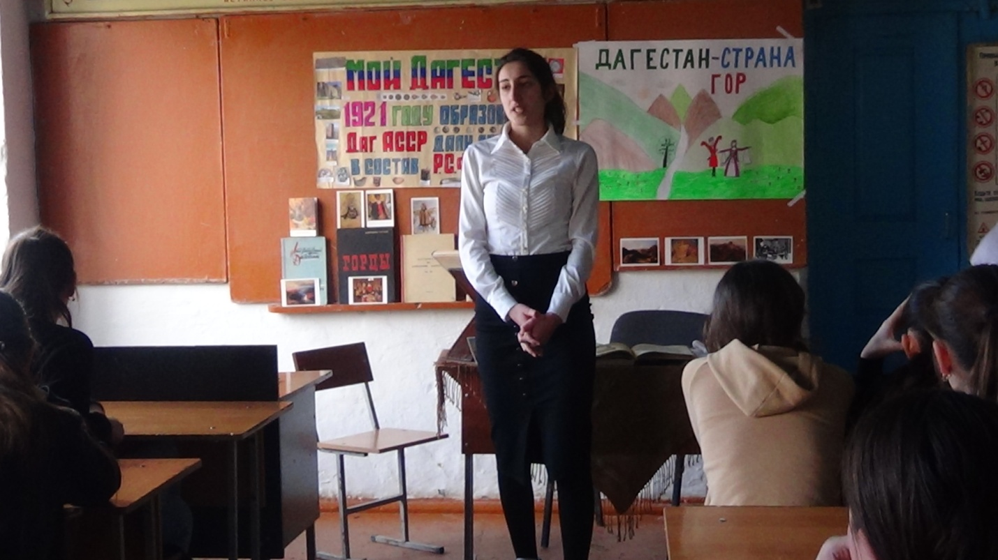

***4) Стих – е « О моей родине» читают уч-ца 6 класса Гаджиева Джженет и Баламова Амина.***

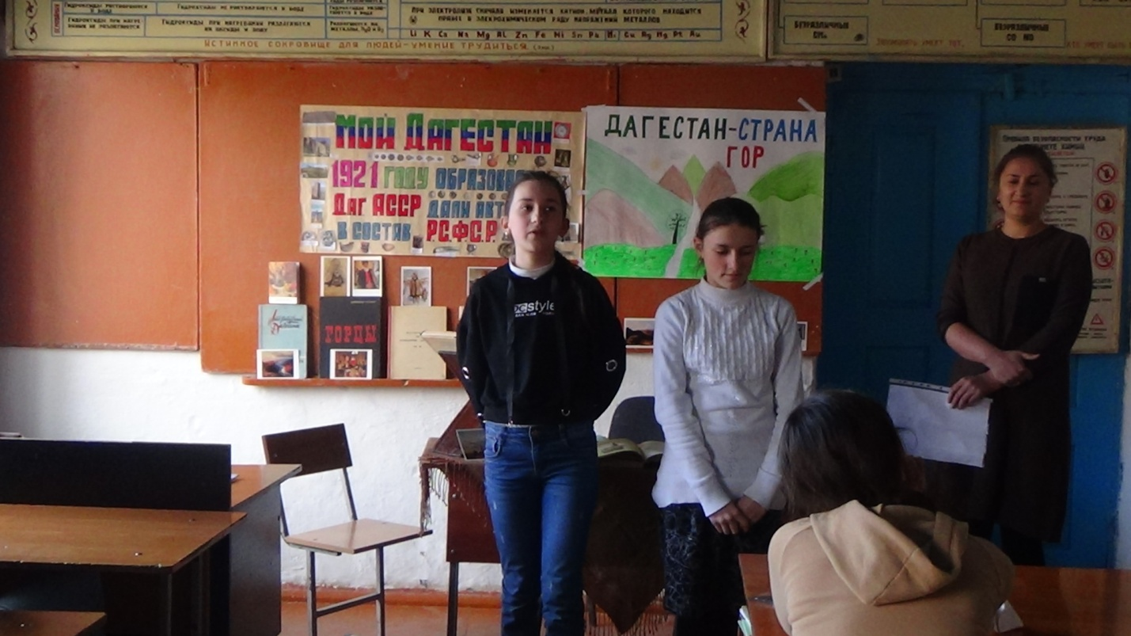

***5) Викторина МЕЖДУ КЛАССАМИ…***

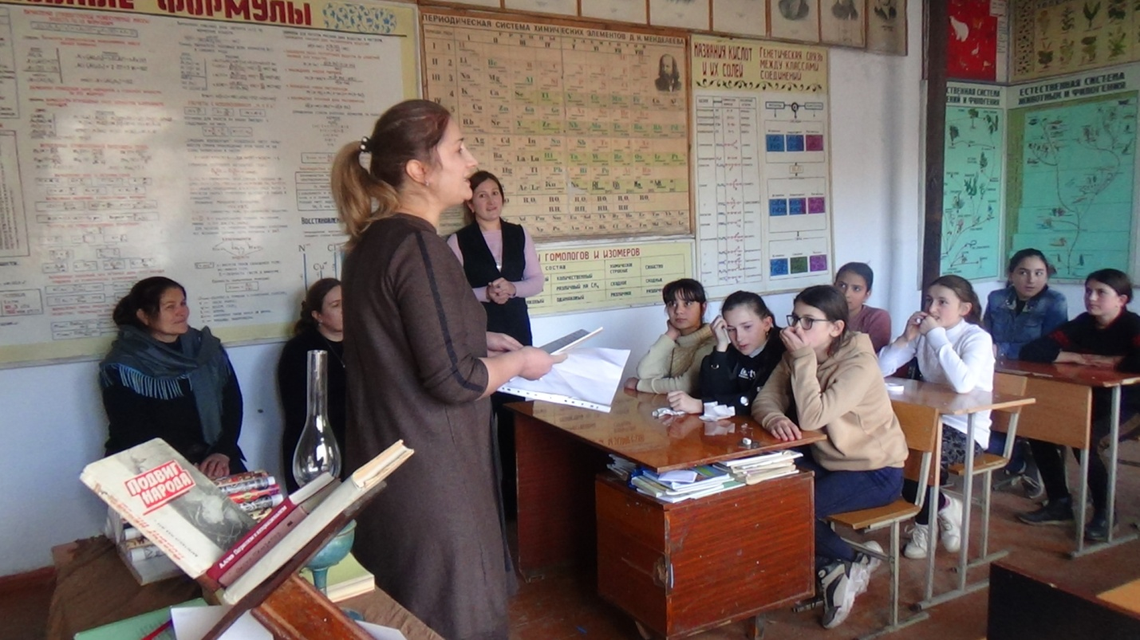

***6) Стих – е «О матери»- читает Гасратова Джамилат*** 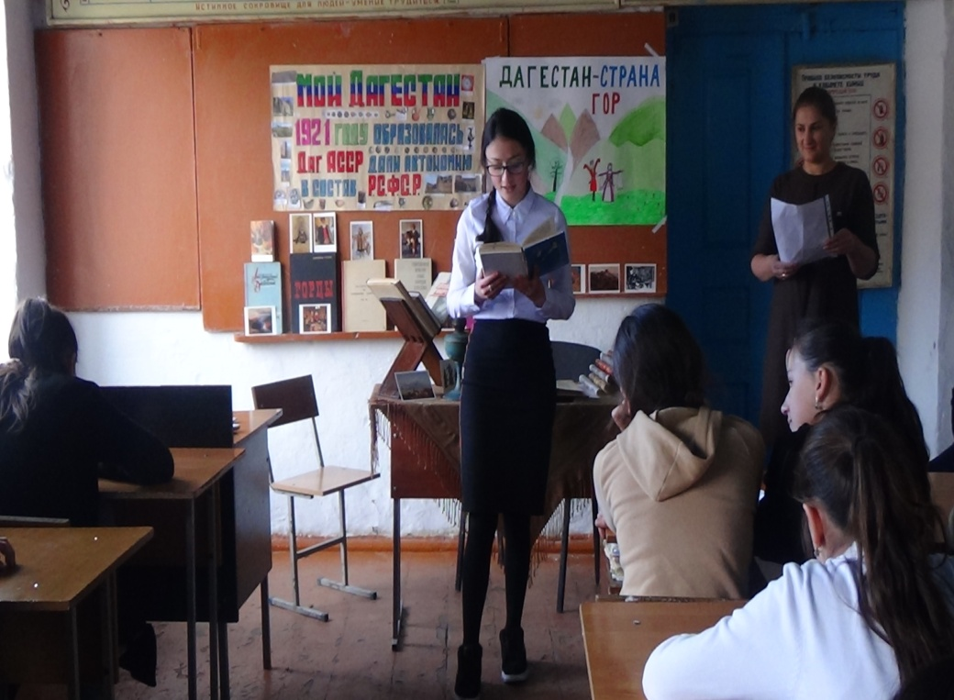

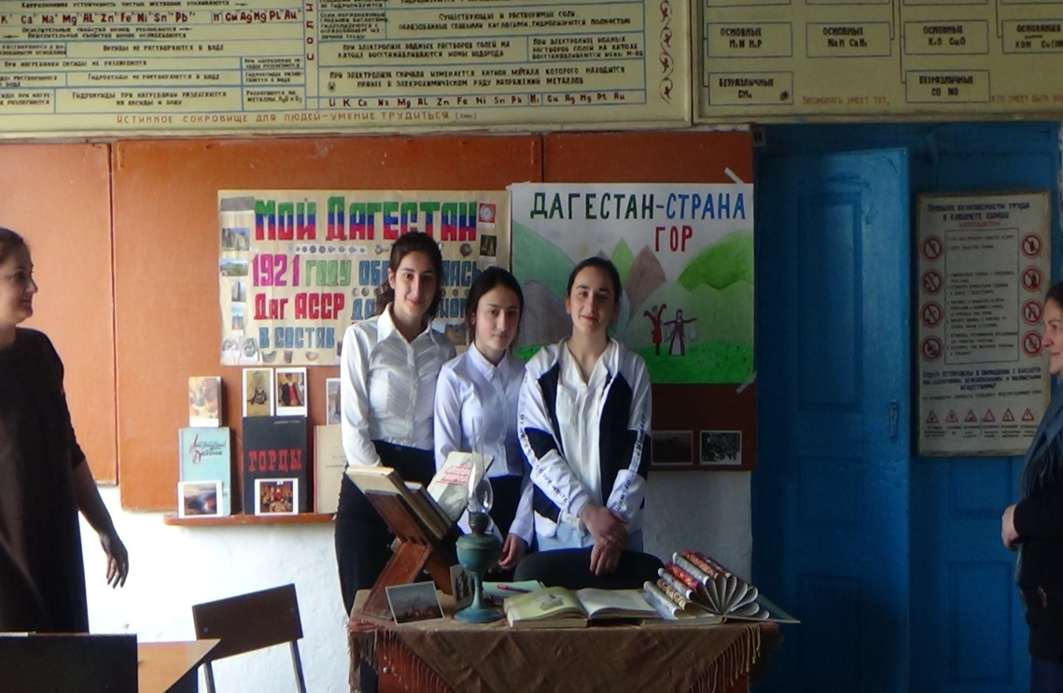

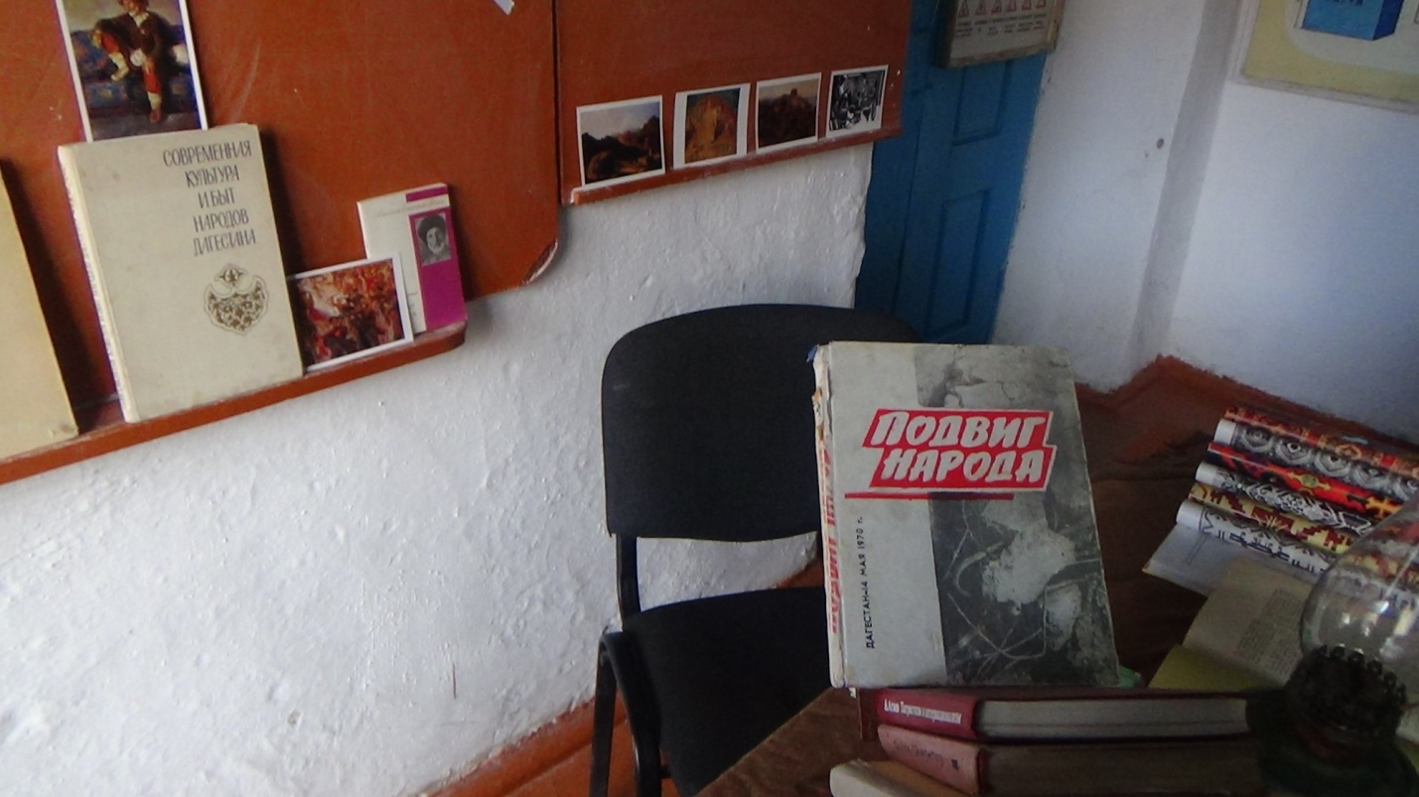

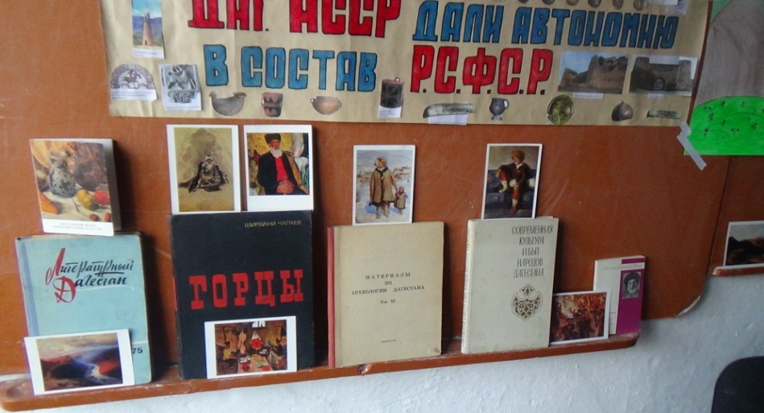

***7)В завершении хочется пожелать, чтобы этот праздник стал ярким свидетельством единения наших народов и сыграл важную роль в решении назревших задач развития республики и преодоления негативных явлений в обществе.***

***Провела мероприятие: Эфендиева Р.Г.***